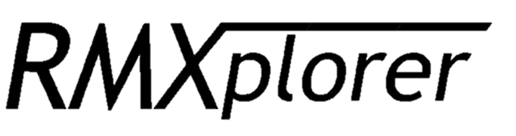

LAB 1.4: Single Point Load Cell with INA125 Instrumentation Amplifier
สมาชิก
- นาย ตะวัน นพเกตุ 67340500014
- นาย นายพีรกานต์ ยู 67340500031
- นาย นายพุฒิพงศ์ วงษ์พงษ์ 67340500073

จุดประสงค์ (Objectives)
- เพื่อศึกษาและอธิบายหลักการทำงานของระบบเครื่องชั่งดิจิทัล ซึ่งประกอบด้วย Load Cell, Strain Gauge, วงจร Wheatstone Bridge และ 2-Op-Amp Differential Amplifier ได้
- เพื่อออกแบบวงจรขยายสัญญานโดยคำนวณหาอัตราขยาย (Gain) ที่เหมาะสม และทำความเข้าใจกระบวนการปรับปรุงคุณภาพสัญญาน (Signal Conditioning)
- เพื่อสร้างแบบจำลองทางคณิตศาสตร์สำหรับสอบเทียบ (Calibration) ระบบ โดยแปลงค่า ADC ดิบ (Counts) ให้เป็นค่าน้ำหนักในหน่วยกิโลกรัม (kg)
- เพื่อสร้างแบบจำลอง Simulink ที่สามารถประมวลผลและแสดงค่าน้ำหนักได้แบบ Real-time พร้อมฟังก์ชันตั้งศูนย์ (Tare)
- เพื่อทดสอบและประเมิณค่าความแม่นยำ (Accuracy) และความเที่ยงตรง (Precision) ของเครื่องชั่งที่สร้างขึ้น โดยเปรียบเทียบกับเครื่องชั่งดิจิทัลมาตรฐาน และวิเคราะห์สาเหตุของความคลาดเคลื่อน

หลักการทำงานและทฤษฎีที่เกี่ยวข้อง
การสร้างเครื่องชั่งดิจิทัลโดยใช้ Load Cell อาศัยการทำงานร่วมกันขององค์ประกอบทางไฟฟ้าและเครื่องกลหลายส่วน เพื่อแปลงปริมาณทางกาภาพ (แรง/น้ำหนัก) ให้กลายเป็นสัญญานดิจิทัลที่สามารถประมวณผลได้ โดยมีหลักการทำงานในแต่ละส่วนดังนี้
- Strain Gauge และ Load Cell
Strain Gauge เป็นเซนเซอร์ที่ทำจากแผ่นฟอยล์โลหะบางๆ ที่มีความต้านทานไฟฟ้า เมื่อถูกแรงกระทำให้ยืดออก (Tension) ความต้านทานจะเพิ่มขึ้น เมื่อถูกบีบอัด (Compression) ความต้านทานจะลดลง หลักการนี้ถูกนำมาใช้ใน Load Cell ซึ่งเป็นโครงสร้างโลหะที่ออกแบบมาให้เกิดการบิดตัวอย่างแม่นยำเมื่อมีแรงมากระทำ โดยมีการติดตั้ง Strain Gauge ไว้ 4 ตัวในตำแหน่งที่คำนวณมาอย่างดี (2 ตัวในตำแหน่งที่เกิด Tension และอีก 2 ตัวในตำแหน่งที่เกิด Compression)
- วงจร Wheatstone Bridge
Strain Gauge ทั้ง 4 ตัวใน Load Cell ถูกนำมาต่อเข้าด้วยกันในรูปแบบของวงจร Wheatstone Bridge ซึ่งเป็นวงจรที่ไวต่อการเปลี่ยนแปลงความต้านทานที่น้อยมาก
  - สภาวะสมดุล (No Load): เมื่อไม่มีน้ำหนักมากระทำ Strain Gauge ทั้ง 4 ตัวจะมีความต้านทานใกล้เคียงกัน ทำให้วงจรอยู่ในสภาวะสมดุล และความต่างศักย์ไฟฟ้าที่ขั้ว Output (A+ และ A-) จะมีค่าใกล้เคียง 0 โวลต์ (V)
  - สภาวะไม่สมดุล (Under Load): เมื่อมีน้ำหนักมากระทำ Strain Gauge 2 ตัวจะมีความต้านทานเพิ่มขึ้น ในขณะที่อีก 2 ตัวมีความต้านทานลดลง ทำให้วงจรเสียสมดุลและเกิด สัญญานความต่างศักย์ไฟฟ้า (Differential Voltage) ขนาดเล็กมาก (ระดับมิลลิโวลต์-mV) ขึ้นที่ขั้ว Output โดยขนาดของแรงดันไฟฟ้าที่เกิดขึ้นนี้จะแปรผันตรงกับน้ำหนักที่กระทำต่อ Load Cell ซึ่งเป็นหลักการสำคัญในการวัดน้ำหนัก
- 2-Op-Amp Differential Amplifier
เป็นวงจรขยายสัญญาณต่างศักย์ที่ใช้โอเปแอมป์สองตัว โดยแนวคิดหลักคือ การขยายอินพุตทั้งสองด้านในโหมดไม่กลับเฟส (non-inverting) ด้วย Gain ที่เท่าๆ กัน แล้วหักลบกัน
  - โครงสร้างมาตรฐาน: แต่ละอินพุต ( $V_{1},V_{2}$) ป้อนเข้า op-amp ของตัวเอง (Gain A) จากนั้นนำเอาต์พุตทั้งสองมาหักลบเพื่อได้ $V_{out}∝A (V_{2}-V_{1})$
  - สมการ Gain (กรณีค่าตัวต้านทานสมมาตร) มักออกมาในรูปทั่วไป เช่น
$$V_{out}=\left(1+\frac{R}{R_{g}}\right) \left(V_{2}-V_{1}\right)$$
  - ข้อดี: วงจรง่าย อุปกรณ์น้อย Gain ปรับได้
  - ข้อจำกัด: ค่าความต้านทานต้องเข้ากันมาก มิฉะนั้นจะปล่อยสัญญาณโหมดร่วม (รบกวน/Off-set) เข้ามาได้ง่าย โดยประมาณ
- ความสัมพันธ์ระหว่าง Gain และความต้านทาน (RG)
สำหรับ IC INA125 อัตราขยาย (Gain) ของวงจรสามารถกำหนดได้ง่ายด้วยตัวต้านทานภายนอกเพียงตัวเดียว (RG) ตามสมการที่ระบุใน Datasheet: $G = 4+(60,000/RG)$จากสมการนี้ จะเห็นได้ว่าค่า RG มีความสัมพันธ์แบบ แปรผกผัน (Inverse Relationship) กับ Gain กล่าวคือ:
  - เมื่อ ลด ค่า RG -> อัตราขยาย G จะ สูงขึ้น (ระบบมีความไวต่อแรงกดมากขึ้น)
  - เมื่อ เพิ่ม ค่า RG -> อัตราขยาย G จะ ต่ำลง
ในการทดลองนี้ ได้มีการคำนวณและเลือกใช้ค่า RG ประมาณ 432 โอห์ม เพื่อให้ได้ Gain ประมาณ 143 ซึ่งเป็นค่าที่เหมาะสมในการขยายสัญญาณตลอดช่วงการวัด 0-10 kg โดยไม่ทำให้เกิด Saturation ที่แรงดัน Output

การตั้งค่าฮาร์ดแวร์และการคำนวณ Gain
เพื่อให้ระบบสามารถวัดน้ำหนักได้ตลอดช่วง 0-10 kg โดยไม่เกิดปรากฏการณ์ Saturation (การอิ่มตัวของสัญญาน) จึงจำเป็นต้องคำนวณหาอัตราขยาย (Gain) ที่เหมาะสมสำหรับวงจร Instrumentation Amplifier (INA125) ซึ่งสามารถทำได้สองวิธี ได้แก่:
- การคาดเดาจาก Datasheet
วิธีนี้เป็นการคำนวณเบื้องต้นโดยอาศัยค่าคุณสมบัติมาตราฐานที่ระบุไว้ใน Datasheet ของ Load Cell รุ่น YZC-131A จะมีค่า Rated Ouput อยู่ที่ 1.0 mV/V ซึ่งหมายความว่าไฟเลี้ยง 5V และน้ำหนักเต็มพิกัด 10 kg จะให้สัญญาน $V_{in}$ สูงสุดประมาณ 5 mV ($1.0 mV*5$) เมื่อนำไปคำนวณหา Gain ที่จะขยายสัญญาน 5 mV ไปเป็น 3.0 V จะได้ Gain เท่ากับ 600 และคำนวณค่า $R_{G}$ ได้ประมาณ 100 $Ω$ วิธีนี้รวดเร็วแต่มีความไม่แน่นอนค่อนข้างสูง เนื่องจากค่า Rated Output ของ Load Cell แต่ละตัวอาจไม่ตรงกับ Datasheet เสมอไป (สาเหตุอาจมาจากหลายปัจจัย เช่น ความไม่สมบูรณ์ของวัสดุ ความคลาดเคลื่อนในการผลิต เป็นต้น)
- การวัดค่าสัญญาน Input จริง
วิธีนี้ให้ความแม่นยำมากกว่าวิธีที่ 1 จึงเป็นวิธีที่เลือกใช้ในการทดลองนี้ โดยเป็นการวัดสัญญานไฟฟ้าที่เกิดขึ้นจริงจาก Load Cell โดยตรง แล้วนำไปคำนวณหาค่า Gain ที่เหมาะสมที่สุดสำหรับอุปกรณ์ชุดนี้ โดยมีขั้นตอนดังนี้:
  - วัดความต่างศักย์ไฟฟ้า ($V_{in}$) ที่ขั้ว Input ($V_{in+}$ เทียบกับ $V_{in-}$) ของ INA125 โดยตรงด้วยมัลติมิเตอร์
  - ผลการวัดที่น้ำหนัก 0 kg ($V_{in_zero}$) คือ 0 mV และที่น้ำหนัก 1 kg ($V_{in_ref}$) คือ 2.1 mV
  - จากข้อมูลนี้ สามารถประมาณการ $V_{in}$ สูงสุดที่ 10 kg ได้เท่ากับ 21 mV ($2.1 mV*10$)
  - ตั้งเป้าหมายแรงดัน Output สูงสุด ($V_{out_max}$) ไว้ที่ 3.0 V เพื่อให้มี Safety Margin ก่อนถึงขีดจำกัด 3.3 V ของ ADC จะสามารถคำนวณ Gain ที่ต้องการได้จาก:
$$Gain=\frac{V_{out_max}}{V_{in_max}}=\frac{3.0 V}{0.021 V}≈143$$
  - นำค่า Gain ที่ได้มาคำนวณหาค่าความต้านทาน $R_{G}$ ที่ต้องใช้ จากสมการของ INA125:
$$R_{G}=\frac{60,000}{Gain-4}=\frac{60,000}{143-4}≈432 Ω$$

การทดลองที่ 1: การสอบเทียบระบบ (System Calibration)
- จุดประสงค์
  - เพื่อสร้างแบบจำลองคณิตศาสตร์ (Calibration Equation) ที่สามารถแปลงค่า ADC ดิบ (Counts) ให้เป็นค่าน้ำหนักจริง (กิโลกรัม) ได้อย่างแม่นยำ
  - เพื่อประเมิณความเป็นเชิงเส้น (Linearity) ของการตอบสนองของระบบ Load Cell
- สมมติฐาน
  - ความสัมพันธ์ระหว่างค่า ADC ที่อ่านได้และน้ำหนักจริง สามารถประมาณได้ด้วยสมการเส้นตรง ($y=mx+c$)
- ตัวแปร
  - ตัวแปรต้น: น้ำหนักมาตราฐาน (0-10kg)
  - ตัวแปรตาม: ค่า ADC ที่อ่านได้ (0-4095)
  - ตัวแปรควบคุม: อัตราขยาย (Gain) ของวงจร, อุณหภูมิห้อง
- ขั้นตอนการดำเนินงาน
  - ตั้งค่าฮาร์ดแวร์โดยปรับค่า RG ของ INA125 ไว้ที่ประมาณ 432 Ω เพื่อให้ได้ Gain ที่เหมาะสม
  - สร้างแบบจำลอง Simulink เพื่ออ่านค่า ADC จาก Pin PA0 พร้อมใช้ฟิลเตอร์ Moving Average
  - ทำการเก็บข้อมูลโดยวางน้ำหนักมาตรฐานตั้งแต่ 0kg ถึง 10kg ทีละระดับ และบันทึกค่า ADC ที่อ่านได้ในแต่ละระดับ
  - นำชุดข้อมูล (ADC Value vs True Weight) ไปประมวณผลใน MATLAB โดยใช้คำสั่ง polyfit (degree 1) เพื่อหาสมการเส้นตรงและค่า R-Squared
- ผลการทดลอง
ตารางที่ 1 ข้อมูล ADC Value ที่ได้ในแต่ละน้ำหนัก (ดูในภาคผนวก)
สมการสอบเทียบที่ได้คือ: $Weight(kg) = 5.30*ADC - 218.29$
ค่า R-squared ที่คำนวณได้คือ 0.995850
กราฟที่ 1 กราฟ Calibration Curve (Linear Fit) (ดูในภาคผนวก)
- สรุปผลการทดลอง
  - สามารถสร้างสมการสอบเทียบแบบเส้นตรงเพื่อแปลงค่า ADC เป็นน้ำหนักได้สำเร็จ โดยค่า R-squared ที่สูง (0.995850) บ่งชี้ว่าระบบมีการตอบสนองที่เป็นเชิงเส้นสูง
- อภิปรายผล
  - ค่า R-squared ที่เข้าใกล้ 1 ยืนยันสมมติฐานที่ว่าความสัมพันธ์ระหว่าง ADC และน้ำหนักเป็นเส้นตรงได้เป็นอย่างดี อย่างไรก็ตาม การที่ค่าไม่เป็น 1 พอดี แสดงให้เห็นถึงความไม่เป็นเชิงเส้น (Non-linearity) เล็กน้อย จากการมี Noise ปะปนอยู่ในข้อมูล เช่น อุณหภูมิที่ไม่คงที่ การสั่นสะเทือน แหล่งจ่ายไฟไม่เสถียร เป็นต้น ซึ่งอาจส่งผลต่อความแม่นยำในการทำนายผล

การทดลองที่ 2: การประเมิณความแม่นยำของแบบจำลองการสอบเทียบ (Calibration Model Verification)
- จุดประสงค์:
  - เพื่อประเมินความแม่นยำ (Accuracy) ของแบบจำลองการสอบเทียบแบบเส้นตรง (Linear Model) ที่สร้างขึ้นในการทดลองที่ 1
  - เพื่อวิเคราะห์ขนาดและแนวโน้มของความคลาดเคลื่อน (Error) ที่เกิดขึ้นตลอดช่วงการวัด
  - เพื่อวิเคราะห์สาเหตุของความคลาดเคลื่อนที่เกิดขึ้น
- สมมติฐาน:
  - แบบจำลองเส้นตรงที่สร้างขึ้น จะสามารถทำนายค่าน้ำหนักได้ใกล้เคียงกับค่าจริง แต่จะมีความคลาดเคลื่อนเกิดขึ้นเนื่องจากความไม่เป็นเชิงเส้น (Non-linearity) ของเซ็นเซอร์และสัญญาณรบกวน (Noise)
  - ความคลาดเคลื่อน (% Error) จะไม่คงที่ แต่จะมีการเปลี่ยนแปลงไปในแต่ละช่วงน้ำหนัก
- ตัวแปร:
  - ตัวแปรต้น: ค่าน้ำหนักจริงจากเครื่องชั่งดิจิทัล (Digtital Weight)
  - ตัวแปรตาม: ค่าน้ำหนักที่ทำนายโดยแบบจำลอง (Predicted Weight), ค่าความคลาดเคลื่อน (% Error)
  - ตัวแปรควบคุม: แบบจำลองทางคณิตศาสตร์ (ใช้สมการเส้นตรงจากการทดลองที่ 1), อัตราขยาย (Gain) ของวงจร, อุณหภูมิห้อง
- ขั้นตอนการดำเนินงาน:
  - สร้างแบบจำลอง Simulink ที่สมบูรณ์โดยใช้สมการเส้นตรง $Weight(kg) = 5.30*ADC - 218.29$ ที่ได้จากการทดลองที่ 1
  - ทำการทดลองเก็บข้อมูลชุดใหม่โดยการชั่งน้ำหนักมาตรฐานตั้งแต่ 0kg ถึง 10kg ทีละระดับ (ระดับละ 0.5kg) และบันทึก ค่าน้ำหนักที่วัดได้ จาก Display ของ Simulink
  - สร้างตารางเปรียบเทียบระหว่าง ค่าน้ำหนักจริง กับ ค่าน้ำหนักที่วัดได้ (ชุดใหม่) และคำนวณหาค่า Absolute Error และ Percentage Error
  - คำนวณหาค่า Percentage Error เฉลี่ย
รูปที่ 1 Simulink Setup สำหรับการ Calibrated (ดูในภาคผนวก)
- ผลการทดลอง:
ตารางที่ 2 Verification (Linear Fit บนข้อมูลใหม่) (ดูในภาคผนวก)
ความคลาดเคลื่อนเฉลี่ย (Average Percentage Error) ที่คำนวณได้คือ 4.46%
กราฟที่ 2 Verification: Measured vs. True (Linear Fit) (ดูในภาคผนวก)
สมการสอบเทียบที่ได้คือ: $Weight(kg) = 5.30*ADC - 218.29$
ค่า R-squared ที่คำนวณได้คือ 0.995850
กราฟที่ 3 Calibration Curve (Linear Fit) (ดูในภาคผนวก)
- สรุปผลการทดลอง:
  - เมื่อนำแบบจำลองเส้นตรงไปทดสอบกับชุดข้อมูลใหม่ พบว่ายังคงสามารถทำนายค่าน้ำหนักได้ โดยมีความคลาดเคลื่อนเฉลี่ย 4.46%
- อภิปรายผล:
  - ผลการทดลองยืนยันว่าแบบจำลองเส้นตรงที่สร้างขึ้นมีความสามารถในการ Generalize (จำลองค่า) กับข้อมูลใหม่ได้ในระดับหนึ่ง
  - ความคลาดเคลื่อน 4.46% ที่เกิดขึ้น มีปัจจัยที่แบบจำลองเส้นตรงไม่สามารถอธิบายได้ครบถ้วน ได้แก่ Non-linearity ของ Load Cell และ Random Error/Drift ที่เกิดขึ้นแตกต่างกันในแต่ละรอบการทดลอง ซึ่งเห็นได้จากแนวโน้มของ Error ที่ยังคงมีค่าสูงในช่วงน้ำหนักน้อยและเปลี่ยนแปลงไปตลอดช่วงการวัด

การทดลองที่ 3: การพัฒนาระบบด้วยฟังก์ชัน Tare และการปรับปรุงแบบจำลอง (System Enhancement)
- จุดประสงค์:
  - เพื่อออกแบบและนำฟังก์ชัน Tare (การตั้งศูนย์) ไปใช้ในแบบจำลอง Simulink เพื่อแก้ไขปัญหา Systematic Offset Error
  - เพื่อทดลองปรับปรุงความแม่นยำโดยใช้แบบจำลองการสอบเทียบที่ซับซ้อนขึ้น (Polynomial Regression) เพื่อชดเชย Non-linearity
- สมมติฐาน:
  - การเพิ่มฟังก์ชัน Tare จะทำให้ค่าที่วัดได้ที่น้ำหนัก 0 กรัม มีค่าใกล้เคียง 0 มากขึ้น
  - การใช้แบบจำลอง Polynomial Regression จะให้ค่า R-squared ที่สูงขึ้น และลดค่าความคลาดเคลื่อนเฉลี่ย (% Error) ลง เมื่อเทียบกับแบบจำลองเส้นตรง
- ตัวแปร:
  - ตัวแปรต้น: แบบจำลองทางคณิตศาสตร์ที่ใช้ (Linear vs. Polynomial), การมี/ไม่มีฟังก์ชัน Tare
  - ตัวแปรตาม: ค่า R-squared, ค่าความคลาดเคลื่อนเฉลี่ย (% Error)
  - ตัวแปรควบคุม: อัตราขยาย (Gain) ของวงจร, อุณหภูมิห้อง
- ขั้นตอนการดำเนินงาน:
  - การทำ Tare: สร้างแบบจำลอง Simulink ที่สมบูรณ์ โดยเพิ่ม MATLAB Function ที่มี Logic การ Tare แบบกดปุ่ม (ใช้ Digital Port Read จาก PC13) เข้าไป เพื่อให้สามารถหักล้างค่า Offset ณ จุดเริ่มต้นได้
  - การปรับปรุงแบบจำลอง: นำข้อมูล Calibration เดิมไปประมวลผลใหม่ด้วย polyfit (degree 2) เพื่อหาสมการพหุนาม $y=ax^{2}+bx+c$
  - การประเมินผล: นำสมการพหุนามที่ได้ไปทดสอบกับข้อมูล Calibration ชุดข้อมูลใหม่เพื่อคำนวณหา % Error เฉลี่ย และเปรียบเทียบกับผลของแบบจำลองเส้นตรง
- ผลการทดลอง:
  - Tare Function:
รูปที่ 2 โมเดล Simulink ฟังก์ชัน Tare และปุ่มกด (ดูในภาคผนวก)
ผลการทดลองพบว่าเมื่อกดปุ่ม Tare ระบบสามารถตั้งค่าศูนย์ (0kg) ได้สำเร็จ
  - Polynomial Model:
สมการที่ได้คือ $Weight(kg) = -0.00065*ADC² + 6.52*ADC - 620.32$ โดยมีค่า $R^{2}$ สูงขึ้นเป็น 0.999057
เมื่อนำไปทดสอบกับข้อมูลใหม่ พบว่ามีค่าความคลาดเคลื่อนเฉลี่ยลดลงเหลือ 3.32%
ตารางที่ 3 Verification (Polynomial Fit on Calibration Data) (ดูในภาคผนวก)
กราฟที่ 4 Calibration Curve (Polynomial Fit) (ดูในภาคผนวก)
- สรุปผลการทดลอง:
  - การเพิ่มฟังก์ชัน Tare สามารถแก้ปัญหา Offset Error ได้
  - การใช้แบบจำลอง Polynomial สามารถลดความคลาดเคลื่อนเฉลี่ยลงได้จาก 4.46% เหลือ 3.32% ซึ่งเป็นการปรับปรุงที่มีนัยสำคัญ
- อภิปรายผล:
  - การที่แบบจำลอง Polynomial ให้ผลลัพธ์ที่มีความแม่นยำสูงกว่า สนับสนุนสมมติฐานที่ว่า Load Cell มีคุณลักษณะแบบไม่เป็นเชิงเส้น (Non-linearity) แฝงอยู่เล็กน้อย และแบบจำลองที่ซับซ้อนมากกว่าสามารถอธิบายพฤติกรรมดังกล่าวได้ดียิ่งขึ้น อย่างไรก็ตาม การที่ยังคงมีความคลาดเคลื่อนเหลืออยู่ สะท้อนให้เห็นถึงข้อจำกัดของระบบวัด ซึ่งมีสาเหตุหลักมาจากสัญญานรบกวน (Noise) และความไม่แน่นอนอื่นๆ ในการกระบวนการวัด

การทดลองที่ 4: การวิเคราะห์ปรากฏการณ์ Saturation
- จุดประสงค์:
  - เพื่อศึกษาและวิเคราะห์พฤติกรรมของระบบเมื่อมีแรงกดกระทำเกินกว่าช่วงการวัดที่ออกแบบไว้
  - เพื่อพิสูจน์ให้เห็นถึงขีดจำกัดทางกายภาพของ Analog-to-Digital Converter (ADC)
- สมมติฐาน (Hypothesis):
  - เมื่อแรงดันไฟฟ้าที่ Input ของ ADC มีค่าสูงเกินกว่าแรงดันอ้างอิง ($V_{ref}$) ค่าดิจิทัลที่ ADC แปลงได้ (ADC Counts) จะอิ่มตัวและคงที่ อยู่ที่ค่าสูงสุดที่เป็นไปได้ (4095) โดยจะไม่เพิ่มขึ้นอีกแม้ว่าแรงดัน Input จะเพิ่มขึ้นต่อไปก็ตาม
- ตัวแปร (Variables):
  - ตัวแปรต้น: แรงกดที่กระทำต่อ Load Cell (โดยจะเพิ่มขึ้นเรื่อยๆ จนเกินช่วงการวัด)
  - ตัวแปรตาม: ค่า ADC ที่อ่านได้ (Counts)
  - ตัวแปรควบคุม: อัตราขยาย (Gain) ของวงจรที่ถูกปรับให้สูงขึ้นชั่วคราว (โดยลดค่า RG เหลือ ~20 Ω)
- ขั้นตอนการดำเนินงาน:
  - ปรับค่า Gain: ปรับค่า RG ชั่วคราวให้มีค่าต่ำลง (ประมาณ 20 Ω) เพื่อเพิ่ม Gain ของวงจรให้สูงขึ้น เป็นการจำลองสภาวะ Overload
  - สร้างแบบจำลอง: ใช้โมเดล ADC -> Data Type Conversion -> Moving Average -> Display เพื่ออ่านค่า ADC ดิบ
รูปที่ 3 Simulink Setup (ดูในภาคผนวก)
- ผลการทดลอง:
รูปที่ 4 Simulink Display ADC Counts (0-4095) (ดูในภาคผนวก)
พบว่าค่า ADC จะเพิ่มขึ้นตามแรงกดจนถึงค่าสูงสุดคือ 4095 แล้วจะคงที่อยู่ ณ ค่านั้น ไม่ว่าจะมีแรงกดเพิ่มขึ้นอีกก็ตาม
- สรุปและอภิปรายผล:
  - ปรากฏการณ์นี้คือ Saturation (การอิ่มตัว) ซึ่งเกิดจากการที่แรงดันไฟฟ้าที่ออกจาก Amplifier มีค่าสูงเกินกว่าแรงดันอ้างอิง (3.3 V) ของ ADC ทำให้ ADC ไม่สามารถแยกแยะค่าที่สูงไปกว่านี้ได้อีก ซึ่งเป็นการแสดงให้เห็นถึงขีดจำกัดทางกายภาพของช่วงการวัดในระบบ

ภาคผนวก
1. ตารางข้อมูลการทดลอง
- ตารางที่ 1: ข้อมูล ADC Value ที่ได้ในแต่ละน้ำหนัก
True Weight (kg) | ADC Value
0 | 112
0.5 | 147
1 | 244
1.5 | 340
2 | 450
2.5 | 509
3 | 592
3.5 | 682
4 | 763
4.5 | 847
5 | 930
5.5 | 1016
6 | 1100
6.5 | 1185
7 | 1270
7.5 | 1356
8 | 1446
8.5 | 1532
9 | 1619
9.5 | 1707
10 | 1790

- ตารางที่ 2: Verification (Linear Fit บนข้อมูลใหม่)
Digital Weight (kg) | Measured Weight (kg) | Absolute Error | % Error
0 | 0.189 | 189 | N/A (Noise)
0.49 | 0.402 | -88 | 17.96%
0.995 | 0.944 | -51 | 5.13%
1.496 | 1.454 | -42 | 2.81%
2.002 | 1.913 | -89 | 4.45%
2.494 | 2.385 | -109 | 4.37%
2.991 | 2.852 | -139 | 4.65%
3.489 | 3.317 | -172 | 4.93%
3.995 | 3.780 | -215 | 5.38%
4.487 | 4.228 | -259 | 5.77%
4.996 | 4.685 | -311 | 6.22%
5.434 | 5.142 | -292 | 5.37%
5.851 | 5.612 | -239 | 4.08%
6.196 | 6.077 | -119 | 1.92%
6.608 | 6.554 | -54 | 0.82%
6.943 | 7.039 | 96 | 1.38%
7.320 | 7.508 | 188 | 2.57%
7.766 | 7.982 | 216 | 2.78%
8.242 | 8.425 | 183 | 2.22%
8.628 | 8.895 | 267 | 3.09%
9.050 | 9.348 | 298 | 3.29%

- ตารางที่ 3: Verification (Polynomial Fit on Calibration Data)
Digital Weight (kg) | "Measured Weight (kg)  [New Data]" | Absolute Error | % Error
0 | 0.084 | 0.8 | N/A (Noise)
0.490 | 0.511 | 21 | 4.29%
0.995 | 0.958 | -37 | -3.72%
1.496 | 1.449 | -47 | -3.14%
2.002 | 1.932 | -70 | -3.50%
2.494 | 2.582 | 88 | 3.53%
2.991 | 3.074 | 83 | 2.77%
3.489 | 3.393 | -96 | -2.75%
3.995 | 3.864 | -131 | -3.28%
4.487 | 4.355 | -132 | -2.94%
4.996 | 5.118 | 122 | 2.44%
5.434 | 5.594 | 160 | 2.94%
5.851 | 5.659 | -192 | -3.28%
6.196 | 6.025 | -171 | -2.76%
6.608 | 6.425 | -183 | -2.77%
6.943 | 7.187 | 244 | 3.51%
7.320 | 7.577 | 257 | 3.51%
7.766 | 7.524 | -242 | -3.12%
8.242 | 7.937 | -305 | -3.70%
8.628 | 8.252 | -376 | -4.36%
9.050 | 9.420 | 370 | 4.09%

2. รูปผลการทดลอง และแบบจำลอง Simulink
- กราฟที่ 1: กราฟ Calibration Curve (Linear Fit)
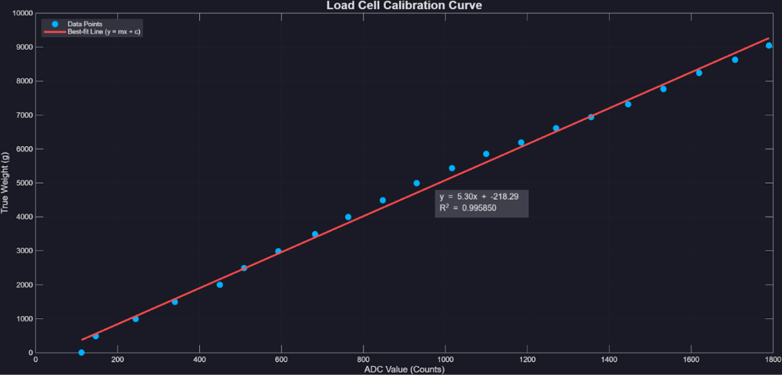
- รูปที่ 1: Simulink Setup สำหรับการ Calibrated
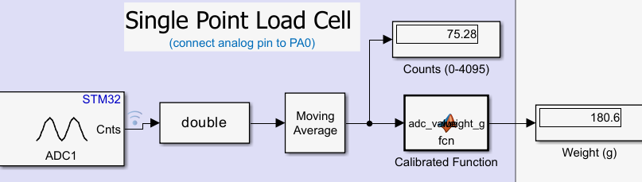
- กราฟที่ 2: Verification: Measured vs. True (Linear Fit)
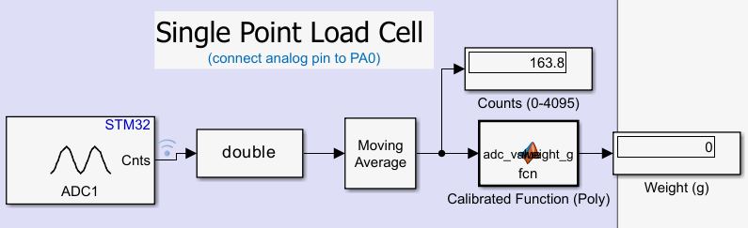
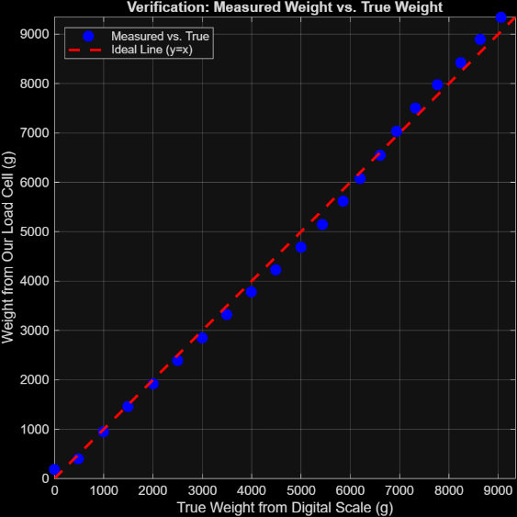
- กราฟที่ 3: Calibration Curve (Linear Fit)
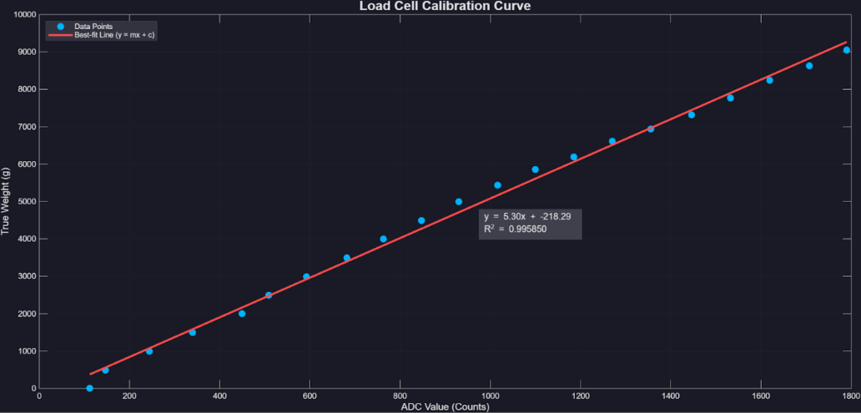

- รูปที่ 2: โมเดล Simulink ฟังก์ชัน Tare และปุ่มกด
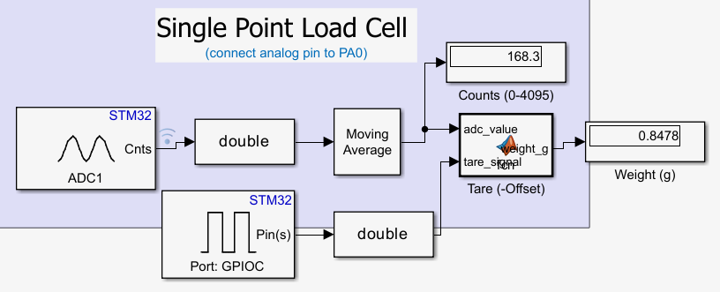
- กราฟที่ 4: Calibration Curve (Polynomial Fit)
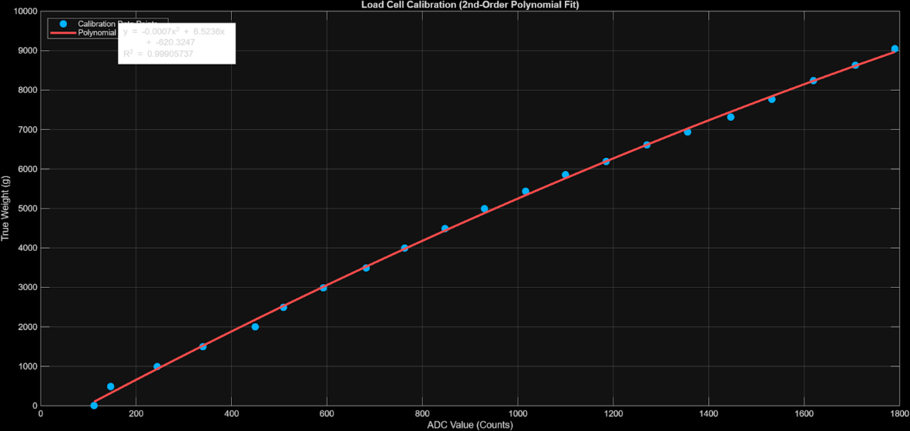
- รูปที่ 3: Simulink Setup
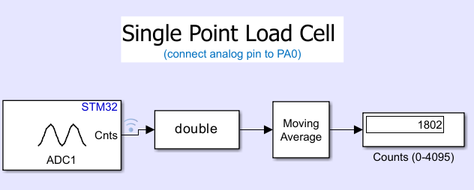

- รูปที่ 4: Simulink Display ADC Counts (0-4095)
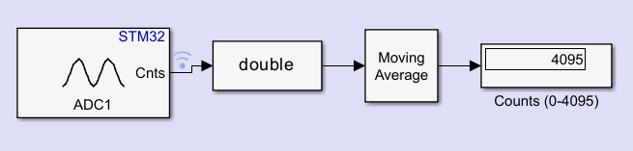

3. โค้ด MATLAB Function
- MATLAB Function (สำหรับ Simulink) — Tare แบบกดปุ่ม
function y = fcn(adc, tareBtn)

a = -0.000652; b = 6.523590; c = -620.324675;

raw = a*adc*adc + b*adc + c;

% Tare เมื่อกดปุ่ม (rising edge)
if (tareBtn==1) && (prevBtn==0)
off = raw;
end
prevBtn = tareBtn;

y = raw - off; % ชดเชย offset
if y < 0; y = 0; end % กันค่าติดลบ
y = round(y); % ต้องการจำนวนเต็ม
end

- สคริปต์คาลิเบรต (Polynomial Fit)
% === Calibration (deg-2) ===
clear; clc;

% กรณีอ่านจากตาราง/ไฟล์ ให้แทนค่าด้านล่าง
adc = [ ... ]; % ค่าที่อ่านได้ตอนคาลิเบรต
true_g = [ ... ]; % น้ำหนักจากเครื่องชั่งดิจิทัล (g)

p = polyfit(adc, true_g, 2); % p = [a b c]
a=p(1); b=p(2); c=p(3);

pred = polyval(p, adc);
R2 = 1 - sum((true_g - pred).^2)/sum((true_g-mean(true_g)).^2);

fprintf('Weight(g) = %.6f*ADC^2 + %.6f*ADC + %.6f\n', a,b,c);
fprintf('R^2 = %.6f\n', R2);

figure; plot(adc, true_g,'o'); hold on;
x = linspace(min(adc), max(adc), 400);
plot(x, polyval(p,x), 'LineWidth',2);
xlabel('ADC (counts)'); ylabel('Weight (g)'); grid on;

% บันทึกค่าสมการไปใช้ใน Simulink (โหลดใช้ได้ทันที)
save calib_coeffs.mat a b c

- สคริปต์ตรวจสอบผล (Verification / %Error, Residuals)
% === Verification ===
clear; clc;

true_g = [ ... ]; % น้ำหนักจริงจาก Digital scale
calc_g = [ ... ]; % น้ำหนักที่วัดได้จากระบบเรา (หลังคาลิเบรต)
err_g = calc_g - true_g;
den = true_g; den(den==0) = NaN;
perr = 100*abs(err_g)./den;

mape = mean(perr(~isnan(perr)));
fprintf('Average |%%Error| = %.2f%%\n', mape);

figure; plot(true_g, calc_g,'o'); hold on;
mx = max([true_g; calc_g]); plot([0 mx],[0 mx],'--'); axis equal;
xlabel('True (g)'); ylabel('Measured (g)'); grid on;

figure; plot(true_g, err_g,'o-'); yline(0,'--');
xlabel('True (g)'); ylabel('Residual (g)'); grid on;

เอกสารอ้างอิง
- Wikipedia – Load Cell หลักการ, การใช้บริดจ์, ขยายสัญญาณ
https://th.wikipedia.org/wiki/%E0%B9%82%E0%B8%AB%E0%B8%A5%E0%B8%94%E0%B9%80%E0%B8%8B%E0%B8%A5
- Factomart - Load Cell คืออะไร?
https://mall.factomart.com/what-is-load-cell/
- KMUTech - Strain Gauge (พื้นฐาน/โครงสร้าง/การเปลี่ยนค่าความต้านทาน)
https://www.kmutech.com/strain-gauge/
- Micro-Tess - คู่มือ Wheatstone Bridge (ทำงาน/ข้อดีข้อจำกัด/การใช้งานกับเซนเซอร์)
https://www.micro-tess.com/th/wheatstone-bridge/
- INA125 - Datasheet
https://www.ti.com/lit/ds/symlink/ina125.pdf

